dmcas线上更新手册

**Table of Contents**

1. 获取程序包 . . . . . . . . . . . . . . . . . . . . . . . . . . . . . . . . . . . . . . . . . . . . . . . . . . . . . . . . . . . . . . . . . . . . . . . . . . . . . . . 1 2. 布署安装 . . . . . . . . . . . . . . . . . . . . . . . . . . . . . . . . . . . . . . . . . . . . . . . . . . . . . . . . . . . . . . . . . . . . . . . . . . . . . . . . . 2 2.1. 安装环境. . . . . . . . . . . . . . . . . . . . . . . . . . . . . . . . . . . . . . . . . . . . . . . . . . . . . . . . . . . . . . . . . . . . . . . . . . . . . . 2 2.2. 布署方案. . . . . . . . . . . . . . . . . . . . . . . . . . . . . . . . . . . . . . . . . . . . . . . . . . . . . . . . . . . . . . . . . . . . . . . . . . . . . . 2 2.2.1. nginx环境 . . . . . . . . . . . . . . . . . . . . . . . . . . . . . . . . . . . . . . . . . . . . . . . . . . . . . . . . . . . . . . . . . . . . . . . . 2 2.2.2. 修改nginx配置文件 . . . . . . . . . . . . . . . . . . . . . . . . . . . . . . . . . . . . . . . . . . . . . . . . . . . . . . . . . . . . . . . . 2 2.2.3. 重新加载nginx配置 . . . . . . . . . . . . . . . . . . . . . . . . . . . . . . . . . . . . . . . . . . . . . . . . . . . . . . . . . . . . . . . . 3 2.2.4. 升级布署. . . . . . . . . . . . . . . . . . . . . . . . . . . . . . . . . . . . . . . . . . . . . . . . . . . . . . . . . . . . . . . . . . . . . . . . . . 3 2.2.5. 切换到另一节点布署 . . . . . . . . . . . . . . . . . . . . . . . . . . . . . . . . . . . . . . . . . . . . . . . . . . . . . . . . . . . . . . . . 3

**Chapter 1.** 获取程序包

从*svn*地址获取 <http://svn.dameng.com:2688/code/DM-GAHYB-CODE/framework/dmga-cas/1.0.1/tags/dmga-cas-hb>

从上面地址下载源代码，手动编译打包。

从开发人员处获取

找开发人员协助打包程序

1

**Chapter 2.** 布署安装

**2.1.** 安装环境

dmcas布署在下面2个节点中，所以做程序更新时需要同时更新以下两个位置。

|  |  |  |
| --- | --- | --- |
| **ip** | 地址 | 服务器类型 |
|  |  |  |
| 10.72.38.49 | /opt/gaCloudHome2/dmcas2 | Linux |
|  |  |  |
| 10.72.38.54 | D:\gaCloudHome\dmcas2-2.0 | Windows |
|  |  |  |

**2.2.** 布署方案

dmcas采用nginx作负载，所以可以很方便地暂停某一节点的请求，完成布署后再切换到另一节点。

**2.2.1. nginx**环境

|  |  |  |
| --- | --- | --- |
| **ip** | 地址 | 服务器类型 |
|  |  |  |
| 10.72.38.50 | /opt/nginx_service | Linux |
|  |  |  |

**2.2.2.** 修改**nginx**配置文件

所有访问dmcas的请求均是通过nginx来作的转发及负载，所以通过修改nginx配置文件可以达到指定请求 只访问某一台dmcas服务。

nginx配置文件在nginx安装目录下的conf/nginx.conf

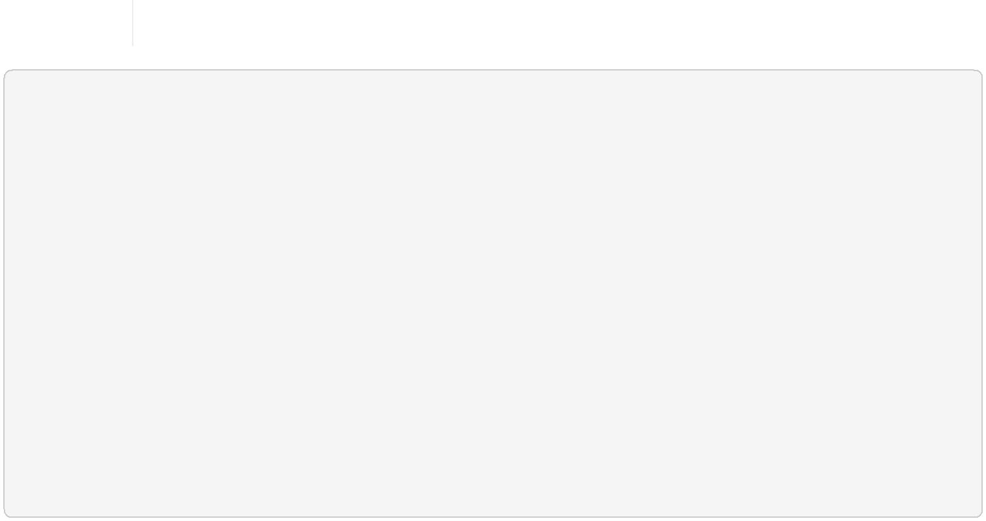

location ~* /(dmcas|portal)$ {

proxy_set_header X-Forwarded-For $remote_addr; proxy_set_header Host $http_host;

proxy_pass http://servicepool1; ① proxy_connect_timeout 600s; proxy_send_timeout 900s; proxy_read_timeout 900s;

}

upstream servicepool1 { ②

server 10.72.38.49:8080 max_fails=50 fail_timeout=15s; ③ server 10.72.38.54:8080 max_fails=50 fail_timeout=15s; ip_hash;

}

① proxy_pass指向了反向代理服务配置

② 此处的upstream对应 1 中的proxy_pass

③ 使用 # 将该行注释后，请求将不会再发向该台服务器

2

当注释了某一个`server`后，是不会立即生效的，需要重新加载nginx配置文件

1. 重新加载**nginx**配置

1. 获取nginx主进程id



ps -ef|grep nginx|grep master

第二列就是主进程ID

2. 执行命令



kill -HUP proces_id ①

① process_id为nginx的主进程ID

**2.2.4.** 升级布署

完成nginx配置重新加载后，上面被注释的那个server就不会再有请求了。此时便可以到被注释的那个serve r上进行安装布署了。

找到老程序安装目录，备份

例如,/opt/gaCloudHome2/dmcas2 重全名为 /opt/gaCloudHome2/dmcas2_bak20160309_zxb

将新程序包拷贝到此目录，重全名 需要将新程序包的文件夹全名为老程序包的名字。例如，重全名为`/opt/gaCloudHome2/dmcas2`

重启*tomcat*

Linux/Windows操作自行百度

**2.2.5.** 切换到另一节点布署

上述操作完成后，再重新进入nginx，修改配置，打开刚才的server注释，重新加载nginx配置即可。

另一个节点更新重复上面的步骤即可。

3